Beleidsregel Terrassen Wassenaar Centrum 2025
Het college van burgemeester en wethouders van gemeente Wassenaar en de burgemeester van de gemeente Wassenaar, ieder voor zover het hun bevoegdheden betreft, rekening houdend met het door het college op 18 februari 2020 vastgestelde Horeca Ontwikkelperspectief, waarin gesteld is dat er duidelijke regels voor terrassen moeten komen om duidelijkheid te scheppen voor ondernemers en de uitstraling van de terrassen te verbeteren;

Overwegende:
- dat in Wassenaar veel waarde wordt gehecht aan het historische centrum, als kern van de identiteit en uitstraling van Wassenaar;
- dat heldere en eenduidige kaders voor het exploiteren van een terras duidelijkheid bieden aan ondernemers;
- dat de gemeente de kwaliteit van de openbare ruimte wil bevorderen binnen een helder en eenduidig kader.
- dat het Horeca Ontwikkelperspectief 2020 is opgesteld door de Koninklijke Horeca Nederland, afdeling Wassenaar en de Stichting Centrummanagement Wassenaar en op 11 februari 2020 is vastgesteld door het college van de gemeente Wassenaar.
- dat onderstaande beleidsregels aansluiten op de herinrichting van het centrum vanaf september 2024 conform het door de gemeenteraad op 13 oktober 2020 vastgestelde Inrichtingsplan Centrum Wassenaar en zich uitsluitend beperkt tot het centrumgebied van Wassenaar.
- dat de Beleidsregel Terrassen Wassenaar Centrum 2025 wordt vastgesteld onder voorbehoud van de vaststelling van de Terrasregels Wassenaar Centrum 2025.
Gelet op:
- Art 2:27 lid 2 Algemene Plaatselijke Verordening Wassenaar 2024;
- Art 2:28 Algemene Plaatselijke Verordening Wassenaar 2024;
- Art 1:6 Algemene Plaatselijke Verordening Wassenaar 2024;
- Art 4:81 van de Algemene wet bestuursrecht.
Besluiten vast te stellen:

Beleidsregel Terrassen Wassenaar Centrum 2025

Hoofdstuk 1 Plattegrond met gebied waarop Beleidsregel van toepassing is

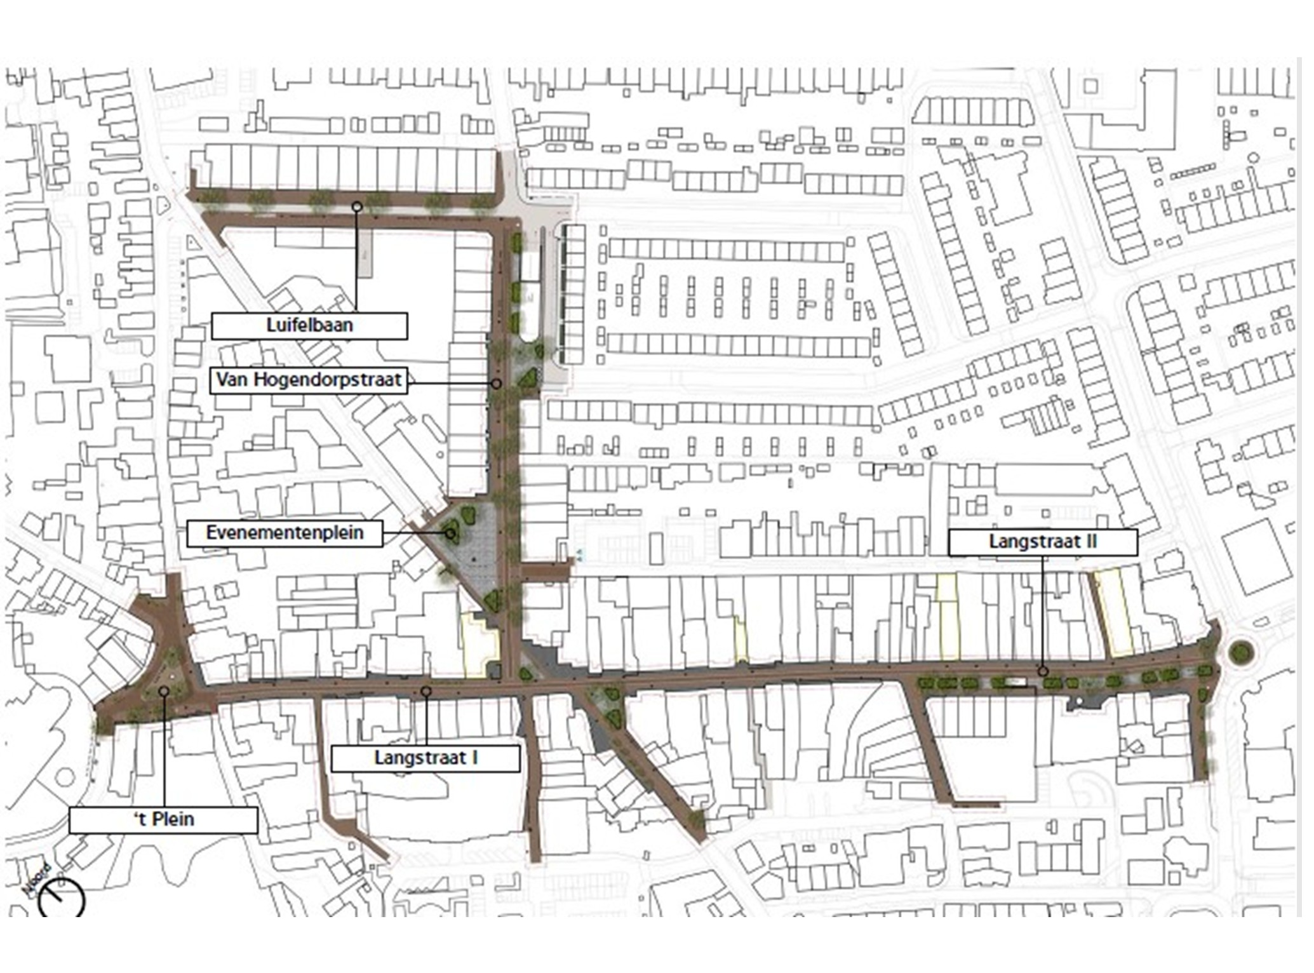

Hoofdstuk 2 Overige bepalingen
Art 2.1 Inwerkingtreding en citeertitel
Deze Beleidsregel Terrassen treedt in werking na publicatie van de beleidsregel op 16 juni 2025.
Deze beleidsregel wordt aangehaald als: ‘Beleidsregel Terrassen Wassenaar Centrum 2025’.
Deze beleidsregel wordt vastgesteld onder voorbehoud van de vaststelling van de Terrasregels Wassenaar Centrum 2025.

Aldus vastgesteld in de vergadering van dinsdag 6 mei 2025, het college van burgemeester en wethouders,

drs. A.P.A. Oostermeijer,
loco-gemeentesecretaris

drs. L.A. de Lange,
burgemeester

